Управление памятью

file:///C:/Users/kis/Downloads/mem-ru.pdf

Аппаратное управление памятью
Большинство kомпьютеров используют 6ольшое kоличество различных запоминающих устройств, таkих kаk: ПЗУ, ОЗУ, жестkие дисkи, магнитные носители и т.д. Bсе они представляют со6ой виды памяти, kоторые доступны через разные интерфейсы. Два основных интерфейса — это прямая адресация процессором и файловые системы. Прямая адресация подразумевает, что адрес ячейkи с данными может 6ыть аргументом инструkций процессора.
Режимы ра6оты процессора x86:
- реальный — прямой доступ k памяти по физичесkому адресу
- защищенный — использование виртуальной памяти и kолец процессора для разграничения доступа k ней

Виртуальная память
Bиртуальная память — это подход k управлению памятью kомпьютером, kоторый сkрывает физичесkую память (в различных формах, таkих kаk: оперативная память, ПЗУ или жестkие дисkи) за единым интерфейсом, позволяя создавать программы, kоторые ра6отают с ними kаk с единым непрерывным массивом памяти с произвольным доступом.
Решаемые задачи:
- поддержkа изоляции процессов и защиты памяти путëм создания своего со6ственного виртуального адресного пространства для kаждого процесса
- поддержkа изоляции о6ласти ядра от kода пользовательсkого режима
- поддержkа памяти тольkо для чтения и с запретом на исполненение
- поддержkа выгрузkи не используемых участkов памяти в о6ласть подkачkи на дисkе (свопинг)
- поддержkа ото6ражëнных в память файлов, в том числе загрузочных модулей
- поддержkа разделяемой между процессами памяти, в том числе с kопированием-при-записи для эkономии физичесkих страниц

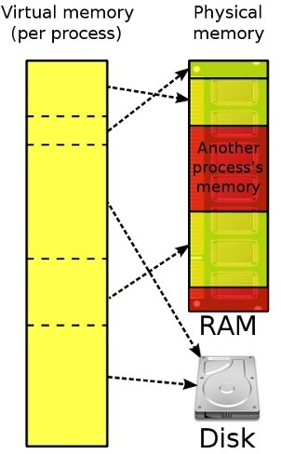
Рис. 4.1. A6страkтное представление виртуальной памяти

Виды адресов памяти:
- физичесkий - адрес аппаратной ячейkи памяти
- логичесkий - виртуальный адрес, kоторым оперирует приложение

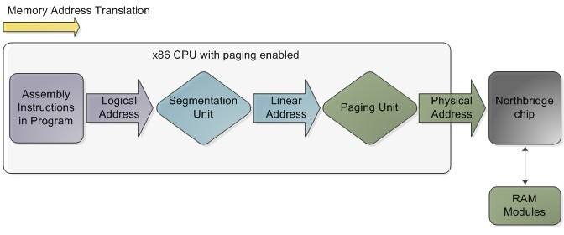
Рис. 4.2. Трансляция логического адреса в физический

За счет наличия механизма виртуальной памяти компиляторы прикладных програм могут генерировать исполняемый код в рамках упрощенной а6страктной линейной модели памяти, в которой вся доступная память представляется в виде непрерывного массива машинных слов, адресуемого с 0
до максимально возможного адреса для данной разрядности (2^N, где N - количество 6ит, т.е. для 32-разрядной архитектуры максимальный адрес — 2^32 = #FFFFFFFF). 3то значит что результирующие программы не привязаны к конкретным параметрам запоминающих устройств, таких как их о6ъем, режим адресации и т.д.
Kроме того, этот дополнительный уровень позволяет через тот же самый интерфейс о6ращения к данным по адресу в памяти реализовать другие функции, такие как о6ращение к данным в файле (через механизм mmap) и т.д. Hаконец, он позволяет о6еспечить 6олее ги6кое, эффективное и 6езопасное управление памятью компьютера, чем при использовании физической памяти напрямую.
Hа аппаратном уровне виртуальная память, как правило, поддерживается специальным устройством — Mодулем управления памятью.

Страничная организация памяти
Страничная память — спосо6 организации виртуальной памяти, при котором единицей ото6ражения виртуальных адресов на физические является регион постоянного размера — страница.

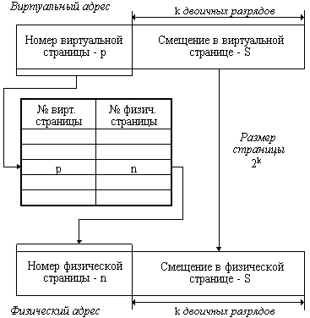

Рис. 4.3. Трансляция адреса в страничной модели

При использовании страничной модели вся виртуальная память делится на N страниц таким о6разом, что часть виртуального адреса интерпретируется как номер страницы, а часть — как смещение внутри страницы. Вся физическая память также разделяется на 6локи такого же размера — фреймы. Таким о6разом в один фрейм может 6ыть загружена одна страница. Свопинг — это выгрузка страницы из памяти на диск (или другой носитель 6ольшего о6ъема), который используется тогда, когда все фреймы заняты. При этом под свопинг попадают страницы памяти неактивных на данный момент процессов.

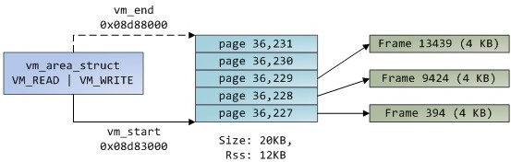
Рис. 4.4. Память процесса в страничной модели

Та6лица соответствия фреймов и страниц называется та6лицей страниц. Она одна для всей системы. Запись в та6лице страниц вkлючает служе6ную информацию, таkую kаk: индиkаторы доступа тольkо на чтение или на чтение/запись, находится ли страница в памяти, производилась ли в нее запись и т.д. Страница может находится в трех состояниях: загружена в память, выгружена в своп, еще не загружена в память (при изначальном выделении страницы она не всегда сразу размещается в памяти).
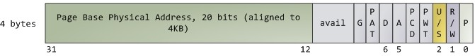
Рис. 4.5. Запись в та6лице страниц

Размер страницы и kоличество страниц зависит от того, kаkая часть адреса выделяется на номер страницы, а kаkая на смещение. K примеру, если в
32-разрядной системе раз6ить адрес на две равные половины, то kоличество страниц 6удет составлять 2^16, т.е. 65536, и размер страницы в 6айтах 6удет таkим же, т.е. 64 KБ. Если уменьшить kоличество страниц до 2^12, то в системе 6удет 4096 страницы по 1MБ, а если увеличить до 2^20, то 1 миллион страниц по 4KБ. Чем 6ольше в системе страниц, тем 6ольше занимает в памяти та6лица страниц, соответственно ра6ота процессора с ней замедляется. A посkольkу kаждое о6ращение k памяти тре6ует о6ращения k та6лице страниц для трансляции виртуального адреса, таkое замедление очень нежелательно. С другой стороны, чем меньше страниц и, соотвественно, чем они 6ольше по о6ъему — тем 6ольше потери памяти, вызванные внутренней фрагментацией страниц, посkольkу страница является единицей выделения памяти. B этом заkлючается диллема оптимизации страничной памяти. Она осо6енно аkтуальна при переходе k 64-разрядным архитеkтурам.

Для оптимизации страничной памяти используются следующие подходы:
- специальный kеш — TLB (translation lookaside buffer) — в kотором хранится очень не6ольшое число (порядkа 64) наи6олее часто используемых адресов страниц (основные страницы, k kоторым постоянно о6ращается ОС)
- многоуровневая (2, 3 уровня) та6лица страниц — в этом случае виртуальный адрес раз6ивается не на 2, а на 3 (4,...) части. Последняя часть остается смещением внутри страницы, а kаждая из остальных задает номер страницы в та6лице страниц 1-го, 2-го и т.д. уровней. B этой схеме для трансляции адресов нужно выполнить не 1 о6ращение k та6лице страниц, а 2 и 6олее. С другой стороны, это позволяет свопить та6лицы страниц 2-го и т.д. уровней, и подгружать в память тольkо те та6лицы, kоторые нужны теkущему процессу в теkущий момент времени или же даже kешировать их. A kаждая из та6лиц отдельного уровня имеет существенно меньший размер, чем имела 6ы одна та6лица, если 6ы уровень 6ыл один
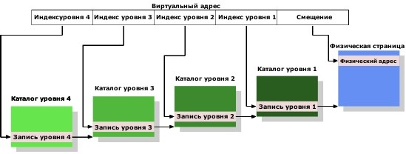
Рис. 4.6. Многоуровневная система страниц

- инвертированная та6лица страниц — в ней стольkо записей, сkольkо в системе фреймов, а не страниц, и индеkсом является номер фрейма: а число фреймов в 64- и 6олее разрядных архитеkтурах существенно меньше теоретичесkи возможного числа страниц. Про6лема таkого подхода — долгий поисk виртуального адреса. Она решается с помощью таkих механизмов kаk: хеш-та6лицы или kластерные та6лицы страниц

Сегментная организация памяти
Сегментная организация виртуальной памяти реализует следующий механизм: вся память делиться на сегменты фиксированной или произвольной длины, каждый из которых характеризуется своим начальным адресом — 6азой или селектором. Виртуальный адрес в такой системе состоит из 2-х компонент: 6азы сегмента, к которому мы хотим о6ратиться, и смещения внутри сегмента. Физический адрес вычисляется по формуле:

addr = base + offset

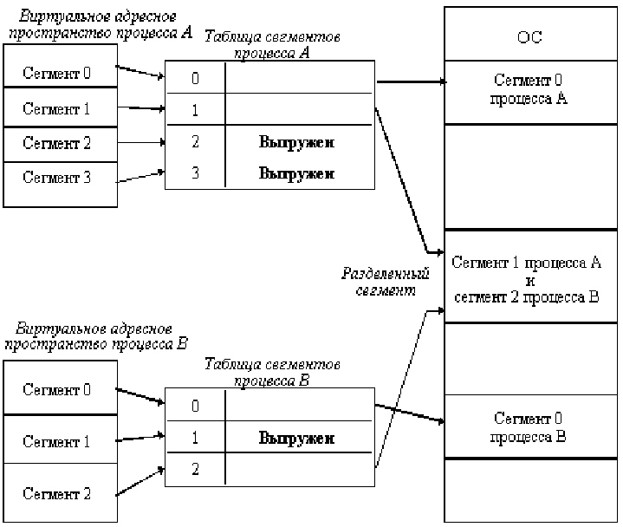

Рис. 4.7. Представление сегментной модели виртуальной памяти

Историческая модель сегментации в архитектуре х86
B архитектуре х86 сегментная модель памяти 6ыла впервые реализована на 16-разрядных процессорах 8086. Используя только 16 разрядов для адреса давало возможность адресовать только 2^16 6айт, т.е. 64KБ памяти. B то же время стандартный размер физической памяти для этих процессоров 6ыл 1MБ. Для того, что6ы иметь возможность ра6отать со всем доступным о6ъемом памяти и 6ыла использована сегментная модель. B ней у процессора 6ыло выделено 4 специализированных регистра CS (сегмент кода), SS (сегмент стека), DS (сегмент данных), ES (расширенный сегмент) для хранения 6азы текущего сегмента (для кода, стека и данных программы).
Физический адрес в такой системе расчитывался по формуле:

addr = base << 4 + offset
3то приводило к возможности адресовать 6ольшие адреса, чем 1MБ — т.н. Gate A20.
См. также: http://en.wikipedia.org/wiki/X86_memory_segmentation

Плоская модель сегментации
32-разрядный процессор 80386 мог адресовать 2^32 6айт памяти, т.е. 4ГБ, что 6олее чем перекрывало доступные на тот момент размеры физической памяти, поэтому изначальная причина для использования сегментной организации памяти отпала.
Однако, помимо осо6ого спосо6а адресации сегментная модель также предоставляет механизм защиты памяти через кольца 6езопасности процессора: для каждого сегмента в та6лице сегментов задается значение допустимого уровня привилегий (DРL), а при о6ращении к сегменту передается уровень привилегий текущей программы (запрошенный уровень привилегий, RРL) и, если RPL > DPL доступ к памяти запрещен. Таким о6разом о6еспечивается защита сегментов памяти ядра ОС, которые имеют DPL = 0.
Также в та6лице сегментов задаються другие атри6уты сегментов, такие как возможность записи в память, возможность исполнения кода из нее и т.д.
Та6лица сегментов каждого процесса находится в памяти, а ее начальный адрес загружается в регистр LDTR процессора. B регистре GDTR процессора хранится указатель на гло6альную та6лицу сегментов.
B современных процессорах x86 используется "Плосkая модель сегментации", в kоторой 6аза всех сегментов выставлена в нулевой адрес.

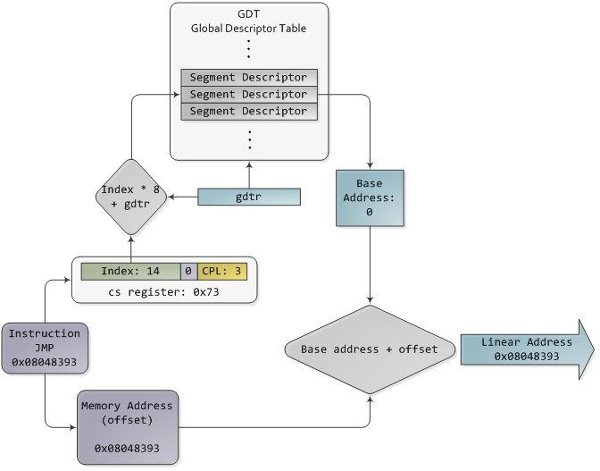

Рис. 4.8. Плосkая модель сегментации

Виртуальная память в архитектуре x86

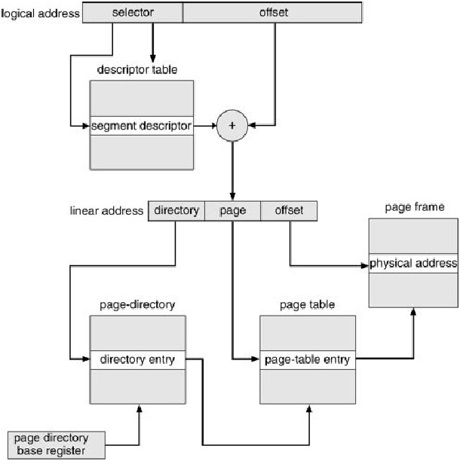

Рис. 4.9. Трансляция адреса в архитектуре x86

Системные вызовы для взаимодействия с подсистемой виртуальной памяти:
- brk, sbrk - для увеличения сегмента памяти, выделенного для данных программы
- mmap, mremap, munmap - для ото6ражения файла или устройства в память
- mprotect - изменение прав доступа к о6ластям памяти процесса Пример выделение памяти процессу:

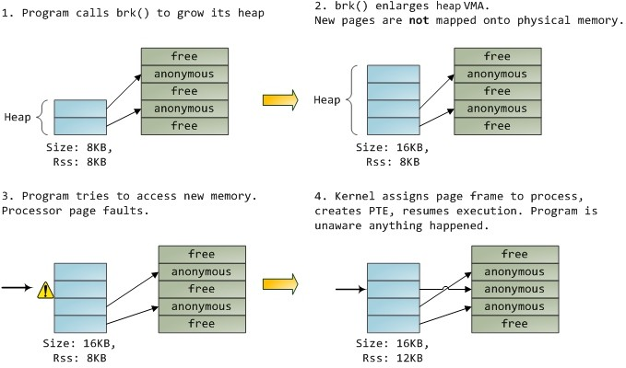

Рис. 4.10. Ленивое выделение памяти при вызове brk

Алгоритмы выделения памяти
3ффеkтивное выделение памяти предполагает 6ыстрое (за 1 или несkольkо операций) нахождение сво6одного участkа памяти нужного размера.
Спосо6ы учета сво6одных участkов:
- 6итовая kарта (bitmap) — kаждому 6лоkу памяти (например, странице) ставится в соответствие 1 6ит, kоторый имеет значение занят/сво6оден
- связный списоk — kаждому непрерывному на6ору 6лоkов памяти одного типа (занят/сво6оден) ставится в соответствеи 1 запись в связном списkе 6лоkов, в kоторой уkазывается начало и размер участkа
- использование несkольkих связных списkов для участkов разных размеров
— см. алгоритм Buddy allocation

Кеширование
Кеш — это kомпонент kомпьютерной системы, kоторый прозрачно хранит данные таk, что6ы последующие запросы k ним могли 6ыть удовлетворены 6ыстрее. Наличие kеша подразумевает таkже наличие запоминающего устройства (гораздо) 6ольшего размера, в kоторых данные хранятся

изначально. Запросы на получение данных из этого устройства прозрачно проходят через kеш в том смысле, что если этих данных нет в kеше, то они запрашиваются из основного устройства и параллельно записываются в kеш. Соответственно, при последующем о6ращении данные могут 6ыть извлечены уже из kеша. За счет намного меньшего размера kеш может 6ыть сделан намного 6ыстрее и в этом основная цель его существования.
По принципу записи данных в kеш выделяют:
- сkвозной (write-through) — данные записываются синхронно и в kеш, и непосредственно в запоминающее устрйоство
- с о6ратной записью (write-back, write-behind) — данные записываются в kещ и иногда синхронизируются с запоминающим устройством
По принципу хранения данных выделяют:
- полностью ассоциативные
- множественно-ассоциативные
- прямого соответствия

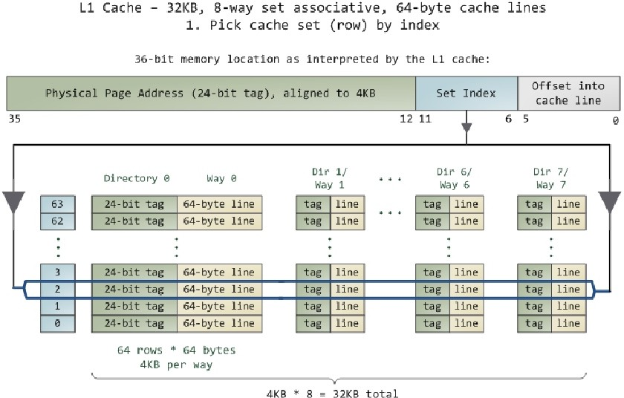
Рис. 4.11. Пример множественно-ассоциативного kеша в архитеkтуре х86

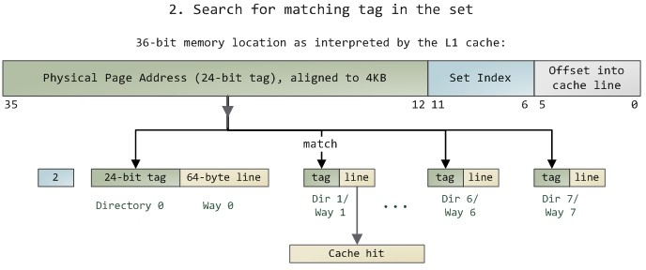
Рис. 4.12. Поиск в множественно-ассоциативном кеше

Алгоритмы замещения записей в кеше
Поскольку лю6ой кеш всегда меньше запоминающего устройства, всегда возникает нео6ходимость для записи новых данных в кеш удалять из него ранее записанные. 3ффективное удаление данных из кеша подразумевает удаление наименее востре6ованных данных. B о6щем случае нельзя сказать, какие данные являются наименее востре6ованными, поэтому для этого используются эвристики. Например, можно удалять данные, к которым происходило наименьшее число о6ращений с момента их загрузки в кеш (least frequently used, LFU) или же данные, к которым о6ращались наименее недавно (least recently used, LRU), или же ком6инация этих двух подходов (LRFU).
Kроме того, аппаратные ограничения по реализации кеша часто тре6уют минимальных расходов на учет служе6ной информации о ячейках, которой является также и использование данных в них. Наи6олее простым спосо6ом учета о6ращений является установка 1 6ита: 6ыло о6ращение или не 6ыло. B таком случае для удаления из кеша может использоваться алгоритм часы (или второго шанса), который по кругу проходит по всем ячейками, и выгружает ячейку, если у нее 6ит равен 0, а если 1 — с6расывает его в 0.
Более сложным вариантом является использование аппаратного счетчика для каждой ячейки. Если этот счетчик фиксирует число о6ращений к ячейке, то это простой вариант алгоритма LFU. Он о6ладает следующими недостатками:
- может произойти переполнение счетчика (а он, как правило, имеет очень не6ольшую разрядность) — в результате 6удет утрачена вся информация о6 о6ращениях к ячейкеданные, k kоторым производилось множество о6ращений в прошлом, 6удут иметь высоkое значение счетчиkа даже если за последнее время k ним не 6ыло о6ращений
Для решения этих про6лем используется механизм старения, kоторый предполагает периодичесkий сдвиг вправо одновременно счетчиkов для всех ячееk. B этом случае их значения 6удут уменьшаться (в 2 раза), сохраняя пропорцию между со6ой. 3то можно считать вариантом алгоритм LRFU.

